Cikk címke beállítás
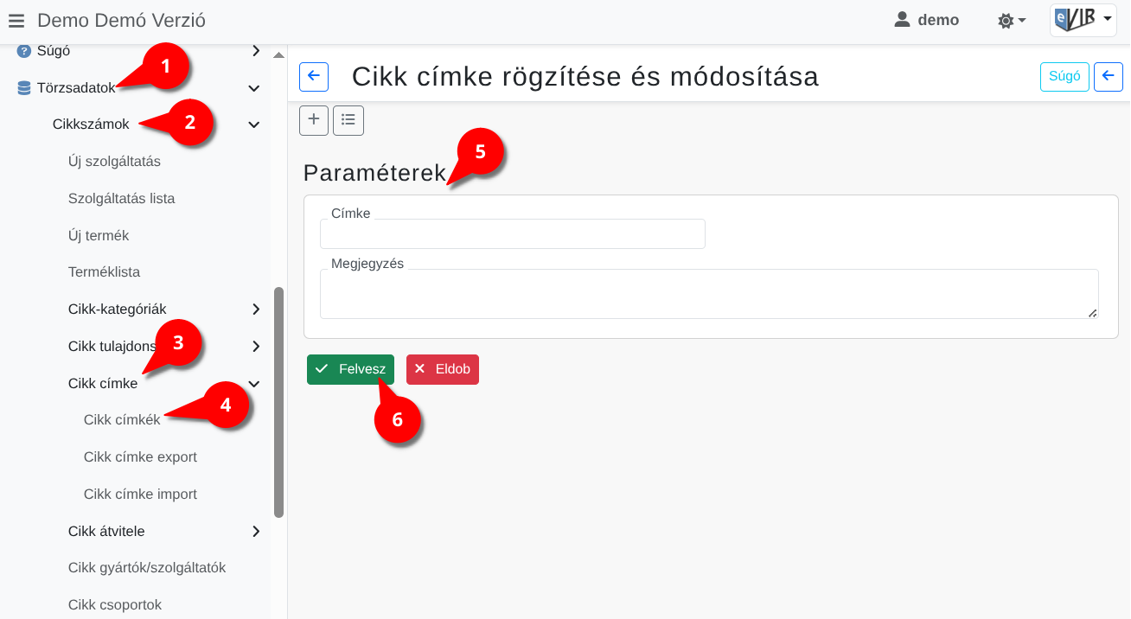
- Törzsadatok,
- Cikkszámok,
- Cikk címke,
- Cikk címkék menüpont alatt történik a termékek és szolgáltatások webshopban felhasznált címkéinek kezelése.
  - A lista fejlécből új törzsadat rögzítése!
- Paraméterek megadása
  - Címke
A webshopon megjelenő címke.
  - Megjegyzés
Belső infomáció a címkéhez, a mező tartalma nem kerül ki a webshopra.
- | Felvesz | gombra kattintva elmenti az adatokat!
Cikk módosításakor a tulajdonságok szerkesztésekor adható címke egy cikkhez.

Tömeges műveletek
A Törzsadatok → Cikkszámok → Cikk címke → Cikk címke export menüpont alatt lehet elindítani a címkék exportálását, ahol a listában a kívánt szűrések elvégzését követően a megfelelő gombra (csv, xlsx, pdf) kattintva történik meg a művelet.
A cikk kép tulajdonságok importálását a Törzsadatok → Cikkszámok → Cikk címke → Cikk címke import menüpontban lehet elindítani.

Kapcsolódó oldalak:
- Cikkszámok
- Cikk törzsadatok
- Cikk tulajdonságok
- Webshop

